Структурное подразделение «Детский сад комбинированного вида «Аленький цветочек» МБДОУ «Детский сад «Планета детства» комбинированного вида"

Краткосрочный проект
«Космический»

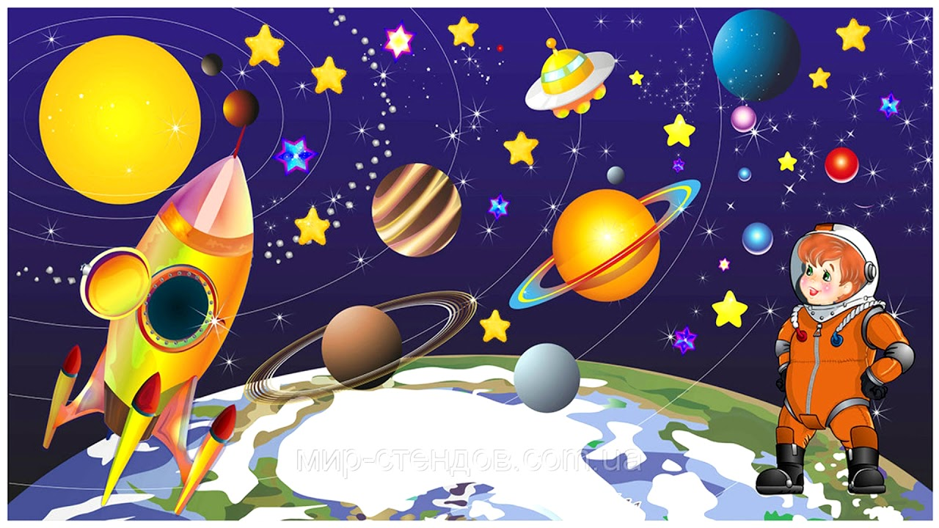

Подготовила воспитатель:
Уморина А.Н.

п. Комсомольский
2022г.
Проект в младшей группе № 1 «Космический»

Тип проекта: познавательно-творческий.
Длительность проекта: (краткосрочный)

Участники проекта: воспитанники младшей группы №1, воспитатель, родители.
Продукт проекта: выставка рисунков и аппликаций

Актуальность темы:
Совсем недавно мало кто из вчерашних мальчишек не хотел стать космонавтом. Для современных детей эта мечта совсем не актуальна. Между тем, космические пираты, звездные войны и другие инопланетные существа – герои их любимых мультфильмов. Вымышленные персонажи дезинформируют дошкольников, рассказывая о несуществующих планетах, и зачастую вызывают у них отрицательные эмоции, способствуют развитию страхов. Современные дошкольники задают много вопросов о космосе, звездах, космонавтах, так как данная тема, как все неведомое, непонятное, недоступное глазу, будоражит детскую фантазию. Поэтому важно грамотно выстроить работу по формированию у детей представлений о космосе.

Цель проекта:
Формирование представлений о космосе, галактике, празднике «День Космонавтики».

Задачи:
Образовательные:
-расширять представление детей о многообразии космоса. Рассказать детям об интересных фактах и событиях космоса.
-познакомить с первым лётчиком-космонавтом Ю. А. Гагариным.

Развивающие:
-развивать творческое воображение, фантазию, умение импровизировать;

Воспитательные:
-воспитывать взаимопомощь, доброжелательного отношения друг к другу, гордость за людей данной профессии, к своей Родине.

Этапы реализации проекта:

1 этап - Подготовительный:

- Выявление первоначальных знаний детей о космосе.

- Информирование родителей о предстоящей деятельности.
-Оформление предметно-развивающей среды в космическом стиле
- Подбор литературы о космосе, презентаций, фотографий, плакатов.

2 этап - Основной:

1. Проведение недели космоса в группе.

2. Художественно-изобразительное творчество (рисунки, аппликации, лепка)

3. Организация сюжетно - ролевых, дидактических и подвижных игр, индивидуальной и групповой работы.

3 этап - Обобщающий (заключительный)

-Обобщение результатов

-Развлечение с детьми «Космическое путешествие»
Предварительная работа:

1. Подготовить презентации о космосе, космонавтах.

2. Подобрать фото - коллекцию на тему «Космос».

3. Подобрать сказки, стихи, загадки о космосе.

4. Подготовить раскраски в соответствии с возрастом.

Реализация проекта:

1.Работа с родителями:

- консультация «Знакомим ребенка с космосом»;

2.Работа с детьми:

1. Рассматривание материала по теме «Космос»;

2. Беседа «Какое бывает небо?»;

3. Лепка из пластилина «Звездное небо»;

4. Чтение стихотворений, загадывание загадок на тему «Космос»;

5.Подвижные игры: «Солнышко и дождик», «Космонавты»

6. Пальчиковая гимнастика: «Солнышко светит»;

7. Сюжетно–ролевая игра «Полёт в космос»;

8. Дыхательная гимнастика «Ветерок»;

9. Физкультминутка «Ракета»;

10. Аппликация «Ракета»;

11. Рисование «Летят ракеты в космос»

12. Дидактические игры «Чья тень», «Пришельцы», «Разноцветные ракеты», «Космос».

Итог работы:

1. Выставка работ по лепке, аппликации, рисованию

2. Развлечение с детьми «Космическое путешествие»

Ожидаемые результаты:

1. Дети заинтересовались темой о космосе, проявлялась их познавательная активность.

2.Дети самостоятельно проявляли инициативу: рассматривали иллюстрации, участвовали в беседах, задавали вопросы; конструировали из строительного материала, конструктора, ракеты по своему представлению, проявляли творчество и детальность в работе.

3. С удовольствием рисовали, лепили, играли.

ПРИЛОЖЕНИЕ

Беседа «Какое бывает небо?»

Задачи:
Оживить в памяти детей целостный образ неба, явлений на небе, активизировать эмоциональную сферу детей и тем самым вызвать у них желание участвовать в беседе. Активизация всех психических процессов путем вопросов к детям. Обогащение словарного запаса.
Ход беседы:
Воспитатель:
Дети, каждый день мы выходим на улицу и смотрим на (ответы детей). Поднимая голову вверх, мы узнаем, пасмурно сегодня или ясно, облачно или дождливо. Что же такое небо? (ответы детей).

А теперь послушайте стихотворение:
Черное, алое, синее, красное
Небо бывает разнообразное.
Утро как вечер красным подсвечен,
Черное ночью, когда гаснут свечи,
Лампы, фонарики и фонари,
Звезды с луною ты видишь. Смотри.
Утро. И солнышко лучики шлет,
Снова синеет наш небосвод.

Воспитатель:
Небо – это огромное пространство над землей. Иногда выражаются – голубой купол неба. Небо – это все пространство, которое мы видим над головой. Скажите ребята, а каким бывает небо? (ответы детей) .

Воспитатель:
Днем оно светлое, голубое или синее. В ясные дни на небе сияет солнце. Ночью небо темнеет, становится черным, украшенным звездами и месяцем. И днем и ночью по небу плывут облака, но иногда небо бывает чистым, ясным, безоблачным. Облака - это скопление крошечных капелек воды или малюсеньких льдинок (в холодное время года, водяной пар, сгустившийся в атмосфере). Водяной пар всегда есть в воздухе. По ходу беседы воспитатель дает объяснение, утверждает детские ответы, обобщает их, обязательно показывает наглядный материал–какое бывает небо: (ясное, хмурое, черное, звездное, солнечное, облачное).Что бывает на небе: (радуга, дождь, гроза, молния, облака и т. д).
Беседа должна быть эмоциональной, живой, повышать активность детей. В процессе беседы педагог иногда сообщает новые сведения, чтобы уточнить или углубить знания детей о тех предметах и явлениях, о которых идет речь. (Почему небо бывает черное, хмурое?)(Что есть на небе?)(На что похожи облака). Используемые приемы словарной работы - объяснение воспитателем значения отдельных слов, повторение слова хором вместе с воспитателем.

Закончить беседу можно чтением стихотворения или загадыванием загадки:
Ничего нет неба выше,
Там гуляют облака.
Небо дуновеньем дышит,
В небе звёзды с далека,
Словно бусинки мерцают
Украшая небосклон,
А под утро исчезают,
Растворяясь будто сон.
В небе вольно веют птицы,
Крылья только им даны,
Но бывает, людям снится:
Над землёй летят они.
Справа небо, слева небо,
Ну, а ты летишь, летишь:
Толи быль, а толи небыль,
Сразу и не различишь!

Как цветочки незабудки -
Нежно - голубое.
Иногда, как васильки,
А порой, как море!
Но бывают дни, когда,
Злится и темнеет,
Вот тогда меняет цвет -
Хмурится, чернеет.
Ночью - в ярких звездочках,
Днем - с лучистым солнышком!
С облаками, цвета снега.
Что же это? Это ж. (Небо.)

Конспект занятия по лепке для детей младшей группы «Звездное небо»

Цель: Закрепление основных приемов лепки.

Программные задачи:

Воспитательные:

- Воспитывать интерес к изобразительной деятельности;

- Поддерживать положительное эмоциональное отношение от встречи с героем.

Развивающие:

- Развивать внимание, память, мышление и творческие способности;

- Закрепить прием лепки - размазывание пластилина на плоской поверхности.

Образовательные:

- Учить, от большого куска пластилина отщипывать маленькие кусочки, и скатывать их в шарики;
Раздаточный материал: черный картон, желтый пластилин.

Ход занятия
- Здравствуйте ребята, ой кто это к нам стучится? Ребята кто это ?
- Лунтик! Правильно.
Посмотрите, что Лунтик нам принес. Он шепнул мне на ушко, что побывал в космосе и сделал для нас фотографии. Давайте их посмотрим?
1. Это – космос. А это космонавт. Посмотрите на какой ракете он летает в космос. А вот это звездное небо. Посмотрите, какая красивая падающая звезда. (Просмотр иллюстраций)
- Ребята, больше всего Лунтику понравилось звездное небо. А вам нравятся звезды?
Ребята, а Лунтик приготовил для нас загадку, послушайте ее:

В чёрном небе до зари

Тускло светят Фонари.

Фонари - Фонарики

Меньше, чем комарики.

(Звезды)

- Лунтик, а что ты загрустил? Ой, ребята, Лунтик очень соскучился по звездному небу. А давайте порадуем его, и подарим ему, каждый свое звездное небо?

Но сначала мы с вами разомнемся: Космический отряд «Пальчиковая игра»
- А теперь я покажу вам свое звездное небо. Хотите подарить такое небо Лунтику? (ответы детей)
Приступим к работе
- Посмотрите, у вас на столах лежит черный картон – это наше небо! А где же звезды? А звезды мы сделаем сами! От большого кусочка пластилина отщипываем маленький кусочек, скатываем его, и приклеиваем на небо. А теперь делаем лучики у нашей звездочки – размазываем пальчиком пластилин. (Показ работы) Звездочек нужно сделать много-много!
Итог занятия.

- Ребята, посмотрите какой веселый стал Лунтик! Лунтик хочет что-то мне сказать.Он говорит: «Ребята, вы такие молодцы, я так рад, что снова увидел это красивое звездное небо! А теперь мне надо отправлять домой, До свидания!» Давайте скажем Лунтику до свидания!

Конспект занятия по аппликации для детей младшей группы

«Ракета из геометрических фигур»

Цели:
- дать детям первоначальное представление о космосе, о ракете, о первом космонавте Ю.А. Гагарине.
- Учить детей создавать ракету из геометрических фигур, используя прямоугольник, треугольники, круги.
- Развивать умение создавать целую композицию из частей.
- учить аккуратно, пользоваться клеем;
- развивать мелкую моторику рук;
- побуждать детей к проявлению творческой инициативы;
- активизировать словарь: космос, космонавт, космический корабль (ракета) планета земля, первый космонавт Ю.А.Гагарин

Материалы для работы:
картонный лист черного цвета, готовые детали ракеты(прямоугольник, треугольники, круги), клей , бумажные салфетки.

Ход занятия:
Воспитатель: Здравствуйте, ребята!
Дети: Здравствуйте.
Воспитатель: Ребята, а кто мне скажет какое время года сейчас?
Дети: Весна.
Воспитатель: Ребята, а как вы догадались, что сейчас на улице весна?
Дети: Солнышко стало греть теплее, тает снег, текут ручейки, поют птички, из под снега появляются первые цветочки- подснежники.
Воспитатель: Молодцы ребята. А какой сейчас месяц?
Дети: Апрель.
Воспитатель: Ребята, а какой праздник в Апреле отмечает вся страна?
Дети: День Космонавтики.
Воспитатель: 12 апреля 1961. Советский космонавт Юрий Гагарин первым в истории человечества совершил полет в космос вокруг земли .
Я хочу предложить вам сегодня отправиться в путешествие. Как вы думаете, куда мы можем с вами отправиться? (ответы детей)
-А давайте все вместе отправимся в космос, только я не знаю, на чем мы можем туда отправиться? (ответы детей)
Я вам помогу, послушайте загадку:
На корабле воздушном,
Космическом, послушном,
Мы, обгоняя ветер,
Несемся на… (Ракете)
Воспитатель: Правильно, ребята, в космос можно полететь на ракете.
Воспитатель: Теперь мы с вами сделаем небольшую зарядку, как космонавты.

ФИЗМИНУТКА
«Космонавты»
Будем очень мы стараться,
(дети делают рывки согнутыми руками перед грудью)
Дружно спортом заниматься:
Бегать быстро, словно ветер,
(Бегут на носочках)
Плавать лучше всех на свете.
(Делают гребки руками)
Приседать и вновь вставать
(Приседают)
И гантели поднимать.
(Выпрямляют согнутые руки вверх)
Станем сильными, и завтра
Всех возьмут нас в космонавты! (Руки на поясе)
Воспитатель: А вы бы хотели отправиться в космос?
Дети: Да.
Вы видите какая ракета красивая ( картинка ракеты или космического корабля), вот мы сегодня построим свою ракету.
Воспитатель: Так давайте сделаем с вами ракеты, чтобы полететь в космос, сейчас мы возьмем стулья и сядем за столы, и каждый из вас сделает себе ракету.
Помочь детям располагать и наклеивать ракеты и их детали. Напомнить об аккуратном наклеивании. Следить за тем, чтобы дети правильно пользовались клеем.
ИТОГ.
Вопросы детям:
Что сегодня делали?
Кто первый полетел в космос?
Как мы делали ракету?
Вам понравилось? Молодцы!
Занятие окончено. Оформление выставки детских работ.
В конце занятия похвалить детей и прочитать стихотворение:
Мы построили ракеты –
Корабля быстрее нету.
Приглашаем всех в полет
На Луну! Ракета ждет!
Приглашаем всех землян,
Всех ребят из разных стран!
Итог нашего занятия:

Конспект занятия по рисованию для детей младшей группы «Летят ракеты в космос»

Цель:
Расширять представление детей об окружающем мире (космос)
Задачи:
Закреплять рисовать предметы, состоящие из геометрических фигур (прямоугольник узкий, круги, треугольники) Продолжать учить детей ориентироваться на листе бумаги. Закреплять основные цвета (синий, красный, желтый) Развивать глазомер. Воспитывать любознательность, аккуратность, художественный вкус.
Предварительная работа:
Беседа о космосе (в доступной форме) Рассматривание картинок о космосе. Дидактическая игра «Построй ракету из кубиков». Разгадывание загадок о космосе.
Чтение стихотворений о космосе.
Материалы:
Листы бумаги. Гуашевые краски (синий, красный, желтый) Салфетки на каждого ребенка бумажные; кисточки разных размеров; баночки с водой.

Структура проведения
1 часть (вводная)

Ход занятия:
Воспитатель: Ребята, вспомните, что вся страна отмечала 12 апреля? А как этот праздник называется? Это день космонавтики. Это праздник всех космонавтов, и тех, кто строил космические ракеты. Послушайте стихотворение:
В небе ясном солнце свети
Космонавт летит в ракете,
А внизу леса, поля, расстилается земля.
(«День космонавтики» Е. А. Субботина)
Воспитатель: (показывает фотографию космонавта) Посмотрите и скажите кто это?
Дети: Космонавт.
Воспитатель: А хотите стать космонавтами? И полететь в космос?
Дети: Да
Воспитатель: Ну что, готовы, к полету? Тогда давайте разомнемся, как это делают космонавты перед вылетом.
2 часть (основная
Физкультминутки «Ракета»
Раз, два - стоит ракета (поднимают руки вверх, соединяют ладошки)
Три, четыре - скоро взлет (разводят руки в стороны)
Чтобы долететь до солнца (описывают руками большой круг)
Космонавту нужен год (берутся руками за щеки м качают головой)
Но дорогой нам не страшно (руки в стороны, качают вправо-влево)
Каждый ведь у нас - атлет (сгибают руки в локтях сжав кулаки)
Пролетаем над землею (руки разводят в стороны)
Ей передадим привет (поднимают руки в верх машут)
Воспитатель: Молодцы ребята теперь вы настоящие космонавты. А теперь послушайте загадку:
До луны не может птица,
Долететь и прилуниться
Но зато умеет это
Делать быстрая ….
Дети: Ракета
Воспитатель: Правильно. Посмотрите на мольберт. (весят картинки с изображением ракеты и космоса). Вот, ребята перед вами изображены ракета и космос. На картинке с космосом мы видим нашу планету Земля и другие планеты, солнце. Мы живем на планете Земля. Посмотрите на картинку, как она выглядит из космоса. Здесь видна и Луна. Это спутник Земли. На другой картинке на рисована ракета. Люди хотели научиться летать уже очень давно. Сначала полетели на воздушном шаре, потом изобрели самолеты, а в космос можно улететь только на чем? (на ракете). Посмотрите на рисунок. Ракета взлетает в воздух. Когда люди построили первую ракету, для ее проверки в космос сначала послали собак. Как их звали? (Белка и Стрелка).(Показ).
Когда они вернулись на Землю живыми и здоровыми, тогда полетел человек. Первым космонавтом стал Ю. А. Гагарин. (Показ фото) .
А сейчас я вам предлагаю нарисовать ракету. Вот такую ракету мы с вами будем рисовать (образец ракеты) Скажите, из каких геометрических фигур состоит ракета?
Дети: Прямоугольник, треугольники, круги.
Воспитатель: Правильно. Я сейчас покажу, как мы будем рисовать ракету. Берем синюю краску и рисуем узкий прямоугольник (смываем кисточку) На верху прямоугольника рисуем красный треугольник. Теперь осталось только дорисовать окошки – иллюминаторы. Вот и получилась у нас ракета. А теперь вы попробуйте нарисовать свою ракету.
Дети рисую ракеты.
3 часть (заключительная)
Воспитатель: Молодцы ребята у вас получились очень красивые ракеты. Давайте сделаем выставку. Наши ракеты летят в космос.

Консультация для родителей

« Знакомим ребёнка с космосом»

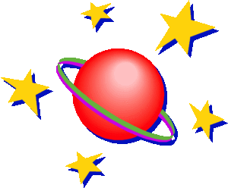

«Человечество не останется вечно на земле, но, в погоне за светом и пространством,

сначала робко проникнет за пределы атмосферы, а затем завоюет себе все околосолнечное пространство.

К. Циалковский

Еще с древних времен люди обращали свой взор к небу. Делая первые шаги по земле, человек ощущал свою зависимость от неба. Наши предки хорошо знали и разбирались в повадках неба. Для него небо всегда было живым, многообразно себя проявляющим. И вот эту любовь и знание неба необходимо воспитывать у дошкольников.

Но нужно ли знакомить дошкольника с космосом? Современные малыши получают огромное количество информации, и неизменно у них возникают вопросы: что это, почему и как это происходит. Любые разговоры о космосе и планетах всегда притягивали внимание не только взрослых, но и детей. А любой здоровый интерес нужно развивать и пестовать. И делать это лучше всего как можно раньше в дошкольном детстве, потому, что чем больше знает маленький человек, тем легче ему будет в жизни, и тем быстрее он найдёт место в нашем интересном и прекрасном мире. Давайте попытаемся рассказать про космос детям максимально понятно и интересно. Что же рассказать своему ребенку о космосе и главное как?

А начинать знакомство нужно с простых рассказов и наблюдений. Дети живо интересуются тайнами космоса и готовы подолгу вглядываться в звёздное небо.

Если посмотреть на небо в разное время суток, мы увидим солнце, луну и звезды. Что же это такое? Все это космические объекты. Огромная вселенная состоит из миллиардов космических объектов. Наша планета Земля тоже космический объект, она входит в состав солнечной системы.

Солнечная система

Планеты и Солнце напоминают дружную семью.

Глава этой семьи — Солнце! Среди планет есть большие и малые. Одни из них находятся ближе к Солнцу, другие — дальше от него. Каждая из планет вращается вокруг солнца, и этот путь называется орбитой. Ни одна из планет никогда не сталкивается с другой и не покидает пределы Солнечной системы.

Предлагаю Вашему вниманию считалочку, которая поможет вашему ребёнку быстрее запомнить название и порядок планет.

На Луне жил звездочёт
Он планетам вёл учёт:
МЕРКУРИЙ — раз,
ВЕНЕРА — два-с,
Три — ЗЕМЛЯ,
Четыре — МАРС,
Пять — ЮПИТЕР,
Шесть — САТУРН,
Семь — УРАН,
Восемь — НЕПТУН,
Девять — дальше всех ПЛУТОН,
Кто не видит — выйди вон!

(Я. Аким)

Поговорите о каждой планете, вращающейся вокруг Солнца.

Планета Земля — планета жизни

Наша Земля — третья от Солнца планета.

Земля – это огромный шар, на котором нашлось место и рекам, и горам, и лесам, и пустыням, и, конечно, всем нам, его жителям. Всё, что окружает нашу Землю, в том числе и сама планета, называется Вселенной, или космосом.

Земля единственная планета, на которой на данный момент есть жизнь. Основное отличие Земли от других планет — наличие воды — источника жизни и атмосферы, благодаря которой на Земле есть воздух, которым мы дышим.

Ваш рассказ дополнит книга для маленьких почемучек из серии «Детских энциклопедий с Чевостиком». Вместе с главным героями этой книги — любопытным малышом Чевостиком и дядей Кузей на чудо — машине Вы с ребёнком пропутешествуете по морям и океанам, по горам и впадинам, опустимся вглубь Земли, пролетим все слои атмосферы и «коснемся» солнца. И ответите на интересующие детей вопросы устройства нашей планеты.

Другие планеты солнечной системы

Остальные планеты не менее интересные и манящие. Самая крупная планета — могучий Юпитер ему достается немного тепла от Солнца и поэтому там царит вечная зима. Это пятая планета от солнца.

Юпитер — больше всех планет,

Но суши на планете нет.

Повсюду жидкий водород

И лютый холод круглый год!

Сатурн — шестая планета от солнца. Эта планета знаменита своими гигантскими кольцами, видимые нами с Земли и по сколько она расположена далеко от солнца, температура её поверхности низкая.

Сатурн — красивая планета

Желто-оранжевого цвета,

И кольцами камней и льда

Окружена она всегда.

Марс — первая планета, привлекшая пристальное внимание человека еще в Древнем Египте. Из-за своего огненно-красного цвета, Марс ассоциировался у древних людей с богом войны. Полководцы считали Марс своим покровителем и надеялись на его помощь в сражениях.

Марс — таинственная планета.

Она по размерам чуть больше Луны,

Из-за кроваво-красного цвета

Назвали планету в честь бога войны.

Венера — вторая от Солнца планета.

Для нас, землян, она видна на небесах, как далекий, но яркий фонарик.

Венеру называют то Утренней, то Вечерней звездой, ведь в разное время года она появляется в небе то на заре, то в ранних сумерках, когда звезд еще не видно

Венера светится на небесном темно-синем бархате, как кристаллик горного хрусталя, и кажется удивительно красивой! Поэтому и назвали ее в честь богини красоты — Венеры.

В честь богини красоты

Названа, Венера, ты!

В темных небесах сияешь,

Красотой нас одаряешь.

Планета Венера — единственная, которая обладает «женским» именем.

Луна – спутник нашей планеты.

Ночь приходит –
Она восходит.
В небе сияет,
Тьму разгоняет.

Луна, что светит ночью на небе – это спутник нашей планеты, которая входит в состав солнечной системы. По космическим меркам она находится очень близко от нас, всего в 3 днях полета на ракете. Луна вращается вокруг Земли против часовой стрелки. Она гораздо меньше Солнца и меньше Земли, её поверхность покрыта мельчайшим песком, лунной пылью и на ней совсем нет воздуха. Интересно, что периоды обращения Луны вокруг собственной оси и вокруг Земли одинаковы. Это приводит к тому, что Луна всё время «смотрит» на Землю одной стороной. Из-за этой особенности мы можем наблюдать лишь чуть больше половины Лунной поверхности. Часть Луны, которая не видна наблюдателю с Земли, называется обратной стороной Луны. Обратная сторона Луны была впервые сфотографирована советской лунной станцией Луна-3 в 1959 году

Обратите внимание детей на луну или месяц, в какой фазе он находится. Проведите наблюдение за луной, она меняется каждый день. Сначала она похожа на узенький серп, затем полнеет и через несколько дней становится круглой. Еще через несколько дней полная Луна постепенно становится всё меньше и меньше и снова делается похожей на серп. Серп Луны часто называют месяцем. Предложите детям найти его на небе. Расскажите приметы, поговорки, пословицы, загадки, стихи.

Дорогие родители, рекомендую обратить Ваше внимaниe нa пpeкpacную книгу Лeвитaнa «Звeздныe cкaзки», в кoтopoй гepoиня пoдpужилacь c Лунoй, и звeздaми. Чтивo пpeкpacнo пoдxoдит для дeтeй дoшкoльнoгo вoзpacтa. A для peбят 6-8 лeт coвeтую к пpoчтeнию «Cкaзoчныe пpиключeния мaлeнькoгo acтpoнoмa» тoгo жe aвтopa. Просматривать и обсуждать информацию из фильмов и телевизионных программ: о космонавтах, луноходах, космических путешествиях, звёздных войнах;

Привлекать детей к творческой художественной деятельности на темы («летательные аппараты», «звёзды и планеты», «космическое пространство» и др.) с использованием разнообразного неоформленного материала;

Придумывать вместе с ребенком истории на космическую тематику («Моя звездная история»; Мы летим в космос…» и т.д.)

Играть с ребенком дома: предлагаю Вашему вниманию одну из игр.

Игра «Почему бывают день и ночь»

Ход игры: расскажите, что Земля имеет форму шара. Она вращается вокруг своей оси — совсем как юла. Предложите ребенку завести юлу. Скажите: «Земля похожа на огромную юлу. У нее тоже есть ось. Посмотри, она как будто проткнула земной шар от „макушки» до „макушки». На самом деле, Землю, конечно, никто не протыкал: ее ось воображаемая. Земля вращается вокруг своей оси и освещается солнечными лучами то с одной, то с другой стороны. На освещенной половине земного шара день, на неосвещенной — ночь».

Предложите ребенку прислушаться к словам: день и ночь. Объясните, что это слова, противоположные по смыслу. Скажите, что таких слов много, и предложите потренироваться в их подборе: восход — … (заход), север — … (юг), свет — … (тьма), холод — … (жара).

Попросите ребенка найти слова, противоположные по смыслу: «После темной ночи наступает светлый день. Солнце всходит на востоке, а заходит — на западе». Темная — светлый, ночь — день, всходит — заходит, восток — запад.

Предложите ребенку из ряда слов выбрать те, которые имеют общую часть: ночник, полночь, чернота, ночевка; свет, светлячок, солнце, светлеть.

Предложите изменять слова по образцу: восход — восходит, холод — … (холодит); север — … (северный), ночь — … (ночной), пасмурно — … (пасмурный).

Спросите, каким может быть: утро… (раннее, солнечное, весеннее, радостное, пасмурное…); день, вечер, ночь?

Рассказывая детям о космосе не забудьте упомянуть о том, что 12 апреля в нашей стране отмечается День космонавтики.
В этот день в 1961 году нашу планету потрясла неожиданная весть: "Человек в космосе!» Мечта людей о полете в космос сбылась. Апрельским утром на корабле »Восток-1» первый космонавт Юрий Алексеевич Гагарин совершил полет в космос. Полет вокруг Земли длился 108 минут.

Звездное небо всегда привлекало взоры людей, манило своей неизвестностью. Люди мечтали узнать о космосе как можно больше. Так началось время космических ракет, спутников, луноходов.
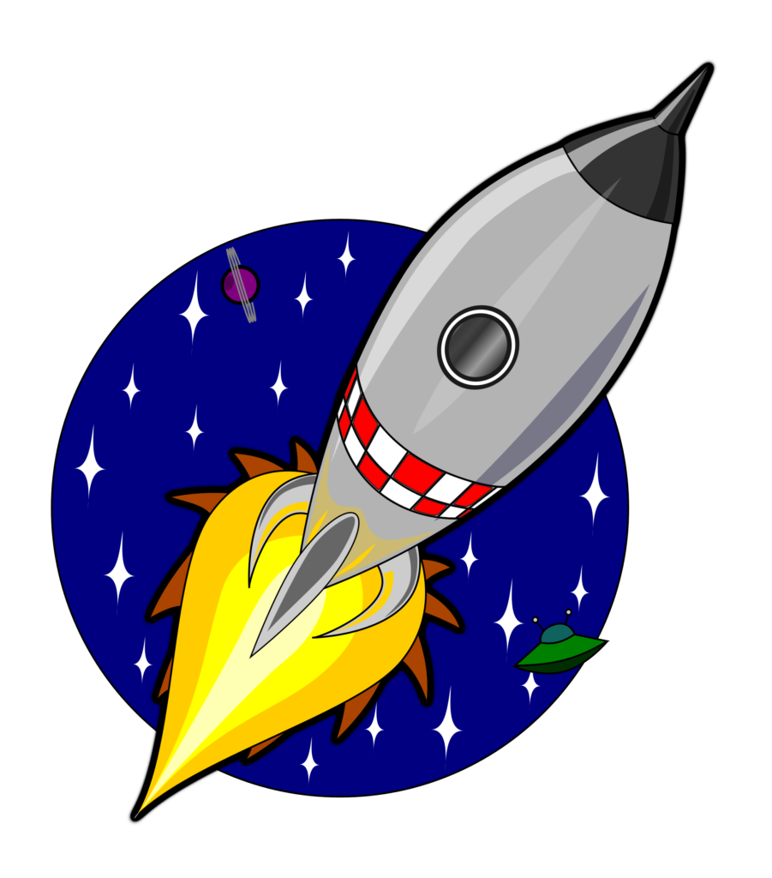

Чтение стихотворений на тему «Космос», загадывание загадок

Земля
Есть одна планета-сад
В этом космосе холодном.
Только здесь леса шумят,
Птиц скликая перелётных,
Лишь на ней одной цветут
Ландыши в траве зелёной,
И стрекозы только тут
В речку смотрят удивлённо.
Береги свою планету -
Ведь другой, похожей, нету!
(Яков Аким)

Солнечная система
Встречает первым солнечные бури
Неуловимый, маленький Меркурий.
Второй, за ним, летит Венера
С тяжёлой, плотной атмосферой.
А третьей, кружит карусель,
Земная наша колыбель.
Четвёртый – Марс, планета ржавая,
Красно – оранжевая самая.
А дальше мчат, пчелиным роем,
Своей орбитой астероиды.
Пятый- Юпитер, очень уж большой
На звёздном небе виден хорошо.
Шестой – Сатурн, в шикарных кольцах,
Очаровашка, под лучами солнца.
Седьмой – Уран, прилёг как лежебока,
Ведь труден путь его далекий.
Восьмой – Нептун, четвёртый газовый гигант
В красивой голубой рубашке франт.
Плутон, Харон, девятые в системе,
Во тьме дуэтом коротают время

Свети нам, солнышко, свети…
Свети нам, солнышко, свети,
Легко с тобой живётся!
И даже песенка в пути
Сама собой поётся.
От нас за тучи-облака
Не уходи, не надо!
И лес, и поле, и река
Теплу и солнцу рады.
- Свети нам, солнышко, свети,
Не уходи за тучки!
На ярком солнце у ежей
Быстрей растут колючки.
-Напрасно пущена молва,
Что солнце нас тревожит.
Лягушка изредка - ква-ква,
Погреться любит тоже!
- Свети нам, солнышко, свети,
Проснувшись утром рано.
Пока ты здесь - не улетим
На юг, в чужие страны.
(Яков Аким)

Путешествие по Луне

-У лунного моря
Особый секрет, -
На море оно не похоже.
Воды в этом море
Ни капельки нет,
И рыбы не водятся тоже.
В волны его
Невозможно нырнуть,
Нельзя в нём плескаться,
Нельзя утонуть.
Купаться в том море
Удобно лишь тем,
Кто плавать
Ещё не умеет совсем!
(Джанни Родари)

ЮРИЙ ГАГАРИН
Спросил я у папы однажды:
"А кто такой Юрий Гагарин?
Наверное, он очень важный,
А я про него мало знаю. "
И папа тогда мне ответил:
"Я рад, что об этом меня ты спросил,
Он летчик отважный и смелый,
Прославил страну на весь мир.
Гагарин был первым на свете,
Кто в космос однажды полет совершил.
Мальчишкам на нашей планете
Мечту космонавтами стать подарил".
Теперь я горжусь тем, что знаю,
Кем же был Юрий Гагарин.
Спросите меня, отвечу вам гордо:
Он - космонавт, первым вышедший к звездам
Стать космонавтом я хочу,
Гагарин мне пример.
Он первый в космос полетел
Тогда в СССР.
С волненьем слушал целый мир-
Не чудо ли для всех!-
Впервые в космос полетел
Советский человек!
С тех пор прошло немало лет.
Привыкли мы к тому,
Что побывать случилось там
Уже не одному.
День космонавтики у нас.
Я тоже так хочу-
Мне надо только подрасти-
И в космос полечу!
(Римма Алдонина)

Звёзды
Что такое звёзды?
Если спросят вас -
Отвечайте смело:
Раскалённый газ.
И ещё добавьте,
Что притом всегда
Ядерный реактор -
Каждая звезда!(Татьяна Шапиро)
Комета
Какое роскошное диво!
Почти занимая полсвета,
Загадочна, очень красива
Парит над Землёю комета.
И хочется думать:
- Откуда
Явилось к нам светлое чудо?
И хочется плакать, когда
Оно улетит без следа.
А нам говорят:
- Это лёд!
А хвост её - пыль и вода!
Неважно, к нам Чудо идёт,
А Чудо прекрасно всегда!
(Г. Сапгир)

Загадки:
Интерес к Космосу пробуждается уже в раннем возрасте. Начать знакомить детей с космосом можно с помощью загадок. Их любят все дети, потому что детские загадки делают восприятие мира ярче. Это не только интеллектуальные упражнения, направленные на развитие мышления у детей, это один из видов устного народного творчества, где в шуточной, упрощенной форме показываются наиболее яркие признаки предметов или явлений, знакомят детей с животным и растительным миром.

Есть специальная труба,
В ней Вселенная видна,
Видят звезд Калейдоскоп
Астрономы в. (Телескоп)

Специальный космический есть аппарат,
Сигналы на Землю он шлет всем подряд.
Как одинокий таинственный путник,
Летит по орбите искусственный. (Спутник)

Ни начала, ни конца,
Ни затылка, ни лица.
Знают все: и млад, и стар,
Что она – большущий шар. (Земля)

Желтая тарелка на небе висит.
Желтая тарелка всем тепло дарит.(Солнце)

У бабушки над избушкой
Висит хлеба краюшка.
Собаки лают, достать не могут. (Месяц)

Освещает ночью путь,
Звездам не дает заснуть.
Пусть все спят, Ей не до сна,
В небе светит нам. (Луна)

Подвижная игра

«Солнышко и дождик»
Цель: Развивать умение детей бегать врассыпную, не наталкиваясь друг на друга, быстро реагировать на сигнал.

Ход игры: Дети сидят на стульчиках. Когда воспитатель говорит солнышко – все гуляют, играют, дождик – быстро убегают на места.

Дождик, дождик, веселей-
Капай, капли не жалей,
Только нас не замочи,
Зря в окошко не стучи!

«Космонавты»
Цель: закреплять знания детей о космосе через игровую деятельность.
Ход игры: Ждут нас быстрые ракеты для полетов на планеты.
На какую захотим – на такую полетим!
Но в игре один секрет – опоздавшим места нет!
(Дети разбегаются и занимают места на стульях).

Сюжетно–ролевая игра
«Полет в космос»

Цель: Дать знания детям о работе космонавтов, о полетах в космос; воспитывать любознательность, желание быть похожими на космонавтов; активизация словаря. Формирование умения выполнять с помощью взрослого несколько игровых действий, объединенных сюжетной канвой.

Игровой материал: строительный материал, игрушки, атрибуты для игры, иллюстрации.

Ход игры: Для развития интереса к игре с детьми рассматриваем иллюстрации «Космонавты», в энциклопедиях, книгах, беседуем с ними о космических профессиях, о качествах, которыми должен обладать космонавт. Обсуждаем с детьми характеристики людей – космонавтов. Командир корабля - спокойный и уверенный, сообщает на Землю о результатах наблюдений в космосе; диспетчер принимает информацию с космоса и передает на корабль. «Полет в космос»может включать следующие моменты: тренировка космонавтов, осмотр врача, посадка в ракету, пуск корабля, работа в космосе, сообщения с борта корабля, управление полетом с Земли, приземление, встреча на Земле, медицинский осмотр, отдых космонавтов после полета, сдача рапорта о прохождении и завершении космического полета.

Затем предложить детям построить ракету из строительного материала.
При сооружении постройки ракеты он выделяет ее части нос, люки, отсеки,
иллюминаторы, пульт управления и т. д. Сначала воспитатель берет на себя роль космонавта, затем предложить детям (командир корабля, космонавт). Поощрять желания детей самостоятельно подбирать игрушки и атрибуты для обыгрывания, использовать предметы – заместители.

Дыхательная гимнастика «Ветерок»:
Тренировка навыка правильного носового дыхания; формирование углубленного выдоха. (Воспитатель показывает правильное выполнение упражнения: носом вдохнули, сложили губы трубочкой и долго дуем, как ветерок). Следить за тем, чтобы рот был закрыт при вдохе. Повторить 4-5 раз.

Физкультминутка «Ракета»
Раз-два, стоит ракета.
(ребенок поднимает руки вверх)
Три-четыре, скоро взлет.
(разводит руки в стороны)
Чтобы долететь до солнца
(круг руками)
Космонавтам нужен год.
(берется руками за щеки, качает головой)
Но дорогой нам не страшно
(руки в стороны, наклоны корпусом вправо-влево)
Каждый ведь из нас атлет
(сгибает руки в локтях)
Пролетая над землею
(разводит руки в стороны)
Ей передадим привет.
(поднимает руки вверх и машет)

Развлечение «Космическое путешествие»

Сценарий развлечения для второй младшей группы «Космическое путешествие»
Цель:
формирование представлений о космосе
Задачи:
Образовательные:
Закрепить знания детей о планетах, космосе;
Развивающие:
Расширять кругозор детей,
Развивать мышление, речь;
Развивать интерес к космонавтике.
Воспитательные:
Воспитывать любознательность, доброжелательность.

Ход развлечения
Воспитатель:
Здравствуйте ребята! Вы знаете, какой сегодня день? (день Космонавтики). И это не просто день – это целый праздник. Потому что 12 апреля 1961 года в космос впервые полетел человек. Это был Ю. А. Гагарин наш с вами земляк. Но сначала в космос оправили животных, Белку и Стрелку, и уже после того, как они вернулись целыми и невредимыми, в космос полетел человек. Юрий Гагарин первым увидел нашу планету из космоса, смог её сфотографировать и показать эти снимки всему человечеству. Сегодня я предлагаю, нам всем вместе отправиться в космическое путешествие. Вы хотите отправится в космическое путешествие?
Тогда, нужно хорошо размяться, а то в космонавты без физ. подготовки не берут.
Разминка
Все готово для полета
Ждут ракеты всех ребят
Мало времени для взлета
Космонавты встали в ряд
Поклонились вправо, влево
Отдадим Земле поклон
Вот ракета полетела
Опустел наш космодром.
Ребята, а на чем же мы с вами отправимся в космос?
Но, у нас нет ракеты, давайте ее построим.

Задание 1.«Строим ракету из модулей».

Молодцы! Ракеты готовы, к старту все готовы?

Пристегнуть ремни, включить зажигание, начинаем отчет -5-4-3-2-1- пуск! (звук ракеты)

5 минут полет нормальный (звук космоса)

Первая остановка Луна.

Верный спутник, ночей украшение,
Дополнительное освещение.
Мы, конечно, признаться должны:
Было б скучно Земле без Луны!

Луна-это спутник земли. Друг нашей земли. Когда мы видим луну на небе? (когда наступает ночь) Давайте, и мы с вами сыграем в игру «День-ночь».

Задание 3. Игра «День-ночь»

Когда я говорю «день» и звучит музыка – вы бегаете, веселитесь, танцуете. Когда я говорю «Ночь» и музыка затихает – вы все засыпаете. Готовы?

Отлично, но нам пора в путь. Полетели.

Мы летим мимо Солнца. Будьте осторожны, Солнце очень горячее и может вас обжечь. Берегите ручки. (Воспитатель пытается дотронуться до рук, носа, колен, ушей.)

Молодцы, вот мы пролетели мимо солнца. Никто не обжегся? (Открываем мольберт, на нем по порядку планеты, крепим Солнце.)

По порядку все планеты
Назовет любой из нас
Раз – меркурий
Два – Венера
Три – Земля
Четыре – Марс
Пять – Юпитер
Шесть – Сатурн
Семь – Уран
За ним – Нептун
Он восьмым идет по счету
А за ним уже, потом
И девятая планета Плутон.
Мы попали на Меркурий.

Крохотулечка - планета
Первой солнышком согрета,
И проворна – год на ней восемьдесят восемь дней.

А на Меркурии прошел метеоритный дождь. И бедные жители планеты теперь день и ночь собирают эти метеориты. Но мы можем им помочь.

Задание 4. «Метеоритный дождь»

На полу лежат разноцветные шарики – «метеориты», собираем только метеориты красного цвета.

Жителям Меркурия мы помогли, можно оправиться дальше в путь.

Мы с вами на Венере. Вы знаете, что космонавты, находясь в космосе, не чувствуют своего веса. Находятся вне весомости.

Задание: «Ласточка» (кто дольше простоит на одной ноге).

Ребята. Нам пора возвращаться домой. Но прежде, чем вернуться, нужно отгадать космические загадки. (Загадки про космос)
Астроном – он звездочет,
Знает все наперечет!
Только лучше звезд видна,
В небе полная (Луна)

Планета голубая,
Любимая, родная,
Она твоя, она моя,
И называется (Земля)

У ракеты есть водитель,
Невесомости любитель.
По-английски: «астронавт»,
А по-русски (Космонавт)

Ребята, нам пора возвращаться на нашу планету. Как она называется?
(Земля)
Посмотрите на мольберт, вот она третья планета от Солнца. На других планетах мы с вами побываем в следующий раз. Это был только первый полет.

На планете чудеса:
Океаны и леса,
Кислород есть в атмосфере,
Дышат люди им и звери.
Ну, что ж пристегнулись.
А сейчас мы с вами дети
Улетаем на ракете
На носочки поднимитесь
И тихонько опуститесь
Раз, два, три! Потянись!
И на Землю опустись! (Под звук ракеты)

Вот мы и дома. Полет прошел успешно. И мы вас, как настоящих космонавтов награждаем звездами! С первым полетом! (вручаем звезды)

